Jak kupić buty przez internet?
Wiele osób obawia się kupować buty przez Internet, przekonujemy, że takie zakupy też są możliwe! Przy zachowaniu zdrowego rozsądku i wykazując się odrobiną sprytu, można dobrać odpowiedni dla siebie rozmiar również w kategorii obuwia.

Fani zakupów internetowych nie muszą tracić czasu na jeżdżenie do sklepu górskiego czy sportowego. Zakupy on-line stają się już tak powszechne, że wkraczają w dziedziny, które dla wiarusów turystycznych oraz naszych mam i babć zawsze łączyły się z osobistą przymiarką. To już jednak przeszłość. Podajemy kilka wskazówek, które pozwolą wybrać odpowiedni but przez internet.
Przede wszystkim należy pamiętać, że rozmiarówka różnych marek obuwia może się różnić. Dlatego najbezpieczniejszym pomysłem jest zakup obuwia tej samej marki. Jeśli poprzednie nasze buty trekkingowe były marki Aku i byliśmy z nich zadowoleni, najlepiej zamówić ten sam model o takiej samej numeracji – by mieć pewność, że dobraliśmy właściwy rozmiar. W przypadku innych modeli tej samej marki, zasada też raczej powinna się potwierdzać.

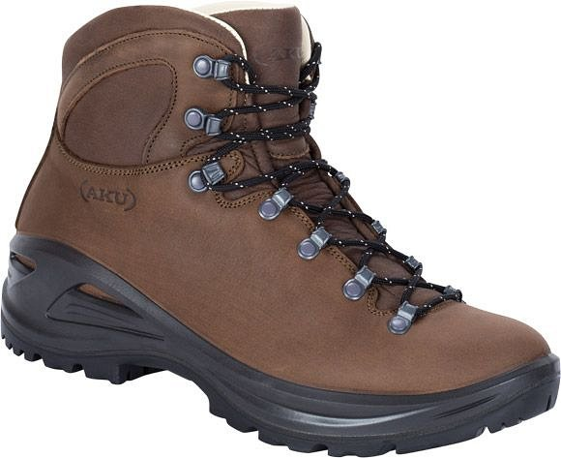
Jeśli wybraliśmy model innego producenta obuwia, można zmierzyć długość wkładki obecnych butów i sprawdzić w tabeli rozmiarów dla danego producenta, jakiemu rozmiarowi odpowiada długość tej wkładki wyrażona w centymetrach (tabele rozmiarów dostępne są na stronach dobrych sklepów outdoorowych).
Nie zawsze jednak jest tak, że wybiera się obuwie tej samej co poprzednio marki lub można znaleźć starą wkładkę – wtedy należy bardzo dokładnie zmierzyć długość swojej stopy.
Najważniejsze zasady mierzenia długości stopy:
1. Długość stopy należy mierzyć na stojąco w skarpetach przy pomocy linijki lub miary – od pięty do końca dużego palca.
2. W ten sam sposób sprawdza się długość drugiej stopy i porównuje oba wyniki. Koniecznie należy wybrać ten większy (rzadko kiedy nasze stopy są idealnie symetryczne!), dodać do niego 0,5 cm i dopasować do tabeli rozmiarów.

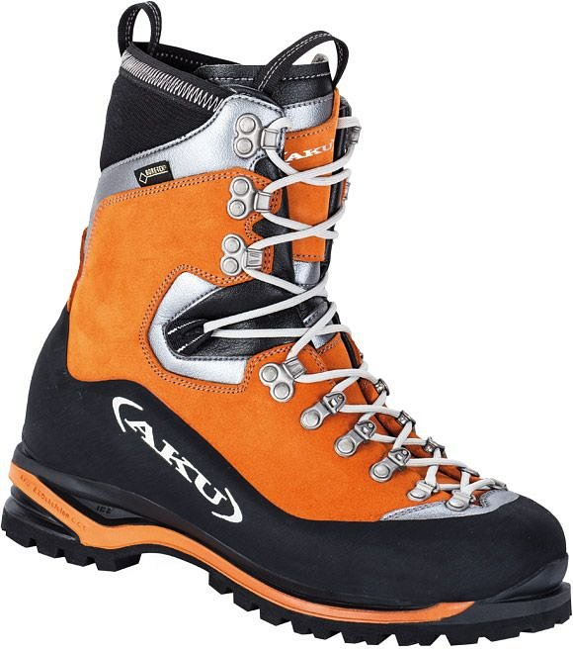
W przypadku butów trekkingowych należy pamiętać, że zazwyczaj zakładamy je na grubszą skarpetę, więc powinniśmy zachować sobie trochę luzu w bucie. Sandały możemy zakupić mniejsze - nosimy je najczęściej na gołej stopie. Zazwyczaj lata doświadczeń podpowiadają użytkownikom, że jeśli buty trekkingowe albo zimowe (lub ogólnie bardziej zabudowane) zakupują przez wiele już lat w rozmiarze 42, to sandały raczej sprawdzają się o numer lub pół mniejsze.
Zawsze także można poprosić pracownika sklepu internetowego o zmierzenie długości wewnętrznej wkładki interesującego nas modelu obuwia, by porównać jej długość do wielkości naszej stopy – warto sprawdzić także rozmiar na szerokość! Jeśli chcemy mieć pewność, że but nie będzie nas po zakupie cisnął i uwierał, kupujmy obuwie sprawdzonych marek, cenionych na rynku outdoorowym, szczycących się ręcznym wyrobem i szczególną dbałością o dopasowanie odpowiedniego kopyta szewskiego do obuwia w zależności także od aktywności.
Można także poprosić o konsultację w kwestii wyboru modelu w zależności od przeznaczenia obuwia i pory roku: inne buty nadają się na lekkie wędrówki po naszych Beskidach, inne na wielodniowe trekkingi, a już na pewno odpowiednio należy dobrać buty na wspinaczkę w warunkach alpejskich. Poszczególne modele obuwia marki Aku, podobnie jak innych cenionych marek, sklasyfikowane są w kategorie według przeznaczenia: Mountaineering, Backpacking, Trekking i Hiking, czy seria Active.

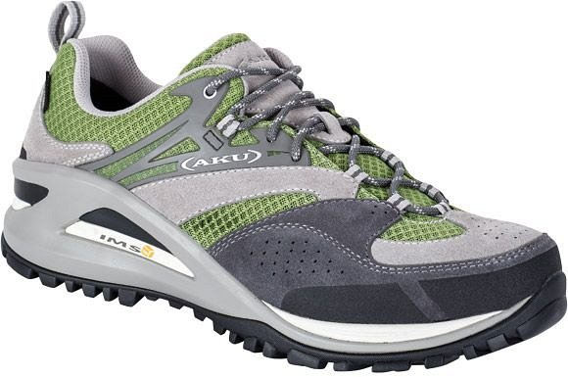
Warto także wraz z zakupem obuwia pamiętać od razu o... skarpetach – markowe modele skarpet zwiększą komfort użytkowania butów poprzez utrzymywanie z dala od stopy wilgoci i swoje właściwości oddychające. Dobre skarpety spowodują, że zapomnicie o zabieraniu na wyprawy plastrów na odciski i obtarcia. Szczególnie polecane na wędrówki są skarpety wykonane z wełny merino, np. firmy Smartwool.
Zgodnie z obowiązującym w Polsce prawem, kupując przez internet, zawsze mamy prawo zwrotu zakupionego towaru do 10 dni bez podania przyczyny. Tym bardziej jeśli będziemy kupować w dobrym, sprawdzonym sklepie – żaden sprzedawca nie będzie robił kłopotu, jeśli poprosimy go o wymianę na rozmiar większy bądź mniejszy. Należy tylko pamiętać, by zwracać towar niezniszczony i bez śladów użytkowania.
Największy wybór obuwia outdoorowego w najważniejszych polskich sklepach internetowych w jednym miejscu na www.Ceneria.pl – outdoorowej porównywarce cen.

